Análise do Ciclo de Vida do Negócio

Depósito de dados Cliente

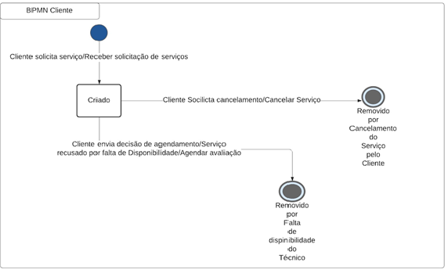

Deposito de dados Agendamento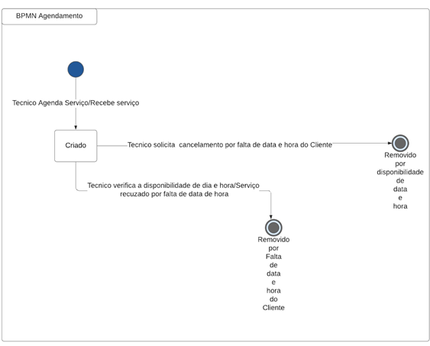

Depósito de dados Avaliação do Técnico

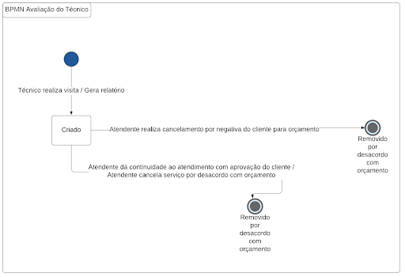

Depósito de dados Orçamento

